Учреждение образования

«Белорусский государственный технологический университет»

Кафедра информационных систем и технологий

Лабораторная работа №1

«**Подготовка ВМ для облачной инфраструктуры OpenNebula**»

Выполнил:

Студенты 4 курса 2 группы

Шедько Евгений

1. **Создание ВМ с ОС Linux CentOS Server для главного узла облака OpenNebula**
   1. **Создание ВМ для CentOS 7**

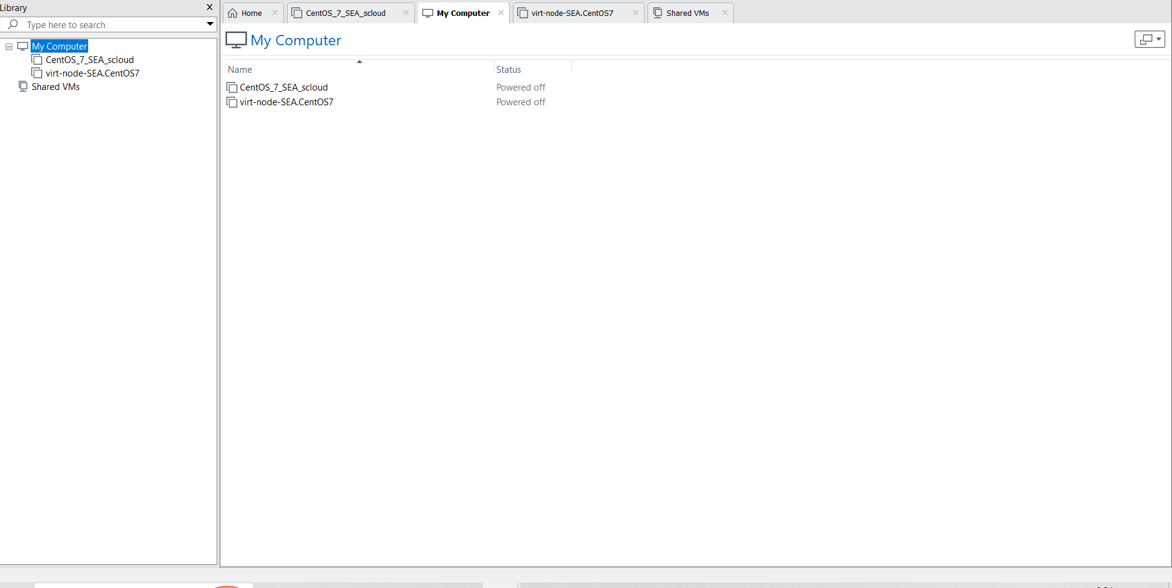

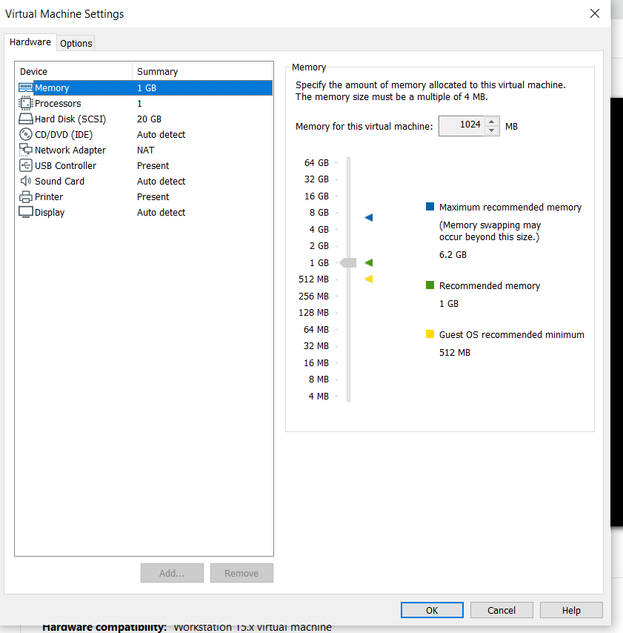

**1.2 Установка ОС CentOS 7**

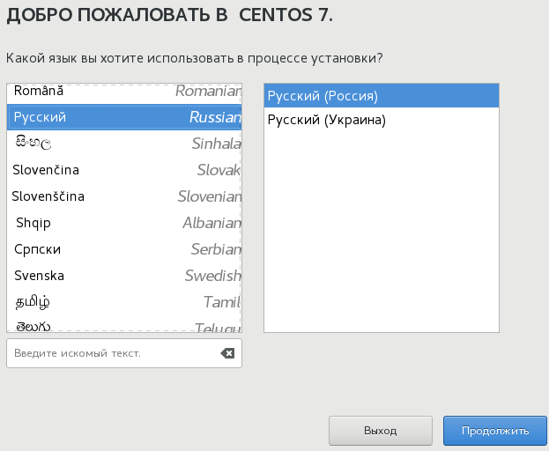

Рисунок 1 - Выбор параметров интерфейса пользователя в ходе установки

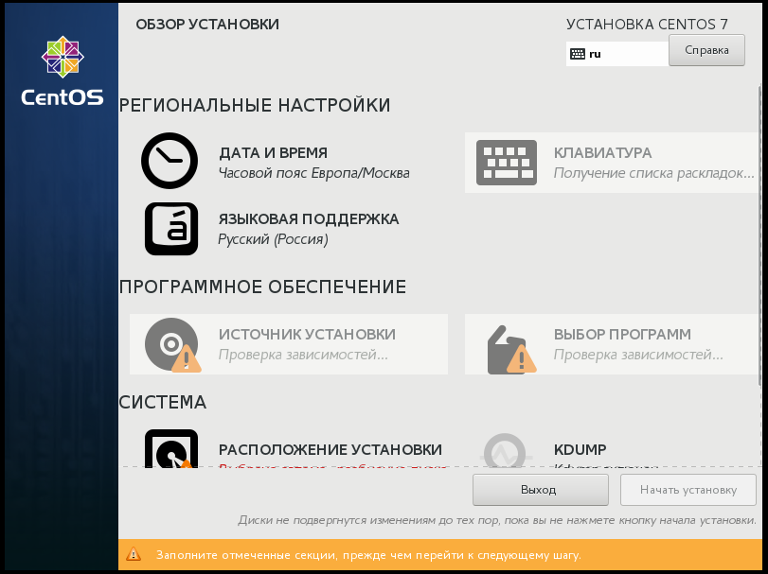

Рисунок 2 - Настройка отдельных параметров установки

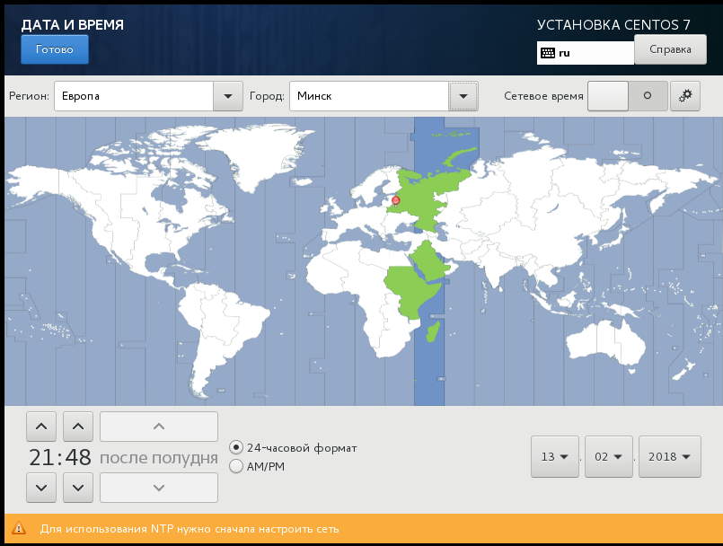

Рисунок 3 - Установка даты и времени.

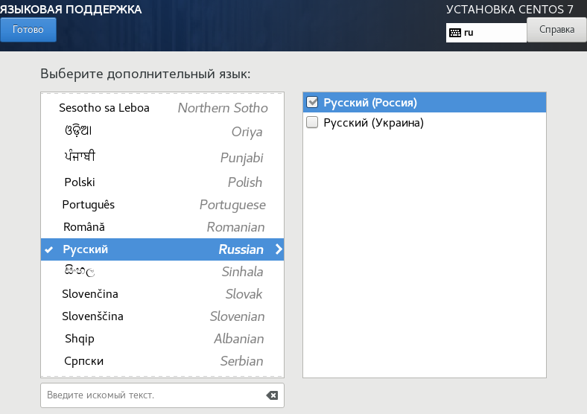

Рисунок 4 - Языковая поддержка

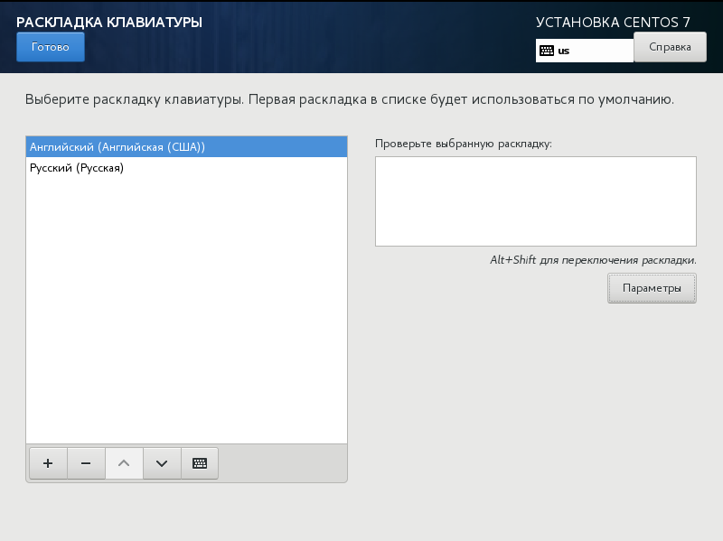

Рисунок 5 – Настройка клавиатуры

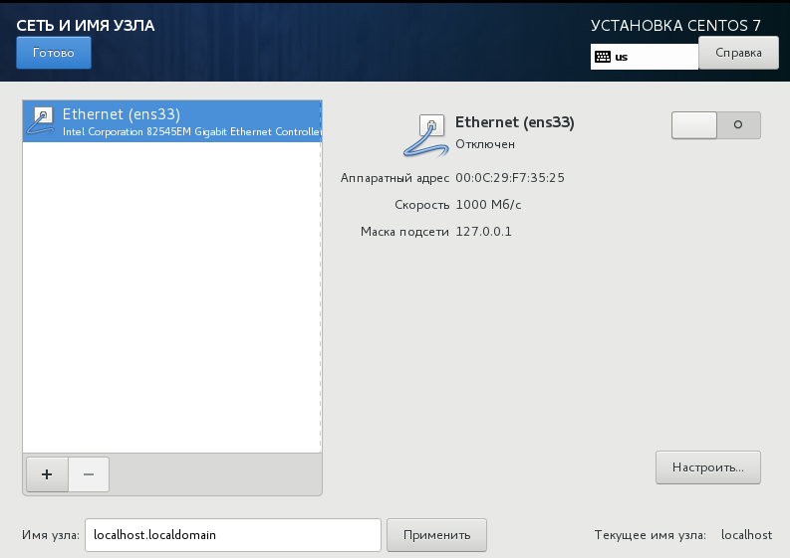

Рисунок 6 – Настройка сети и имени машины

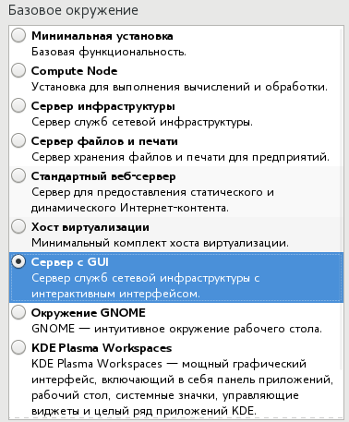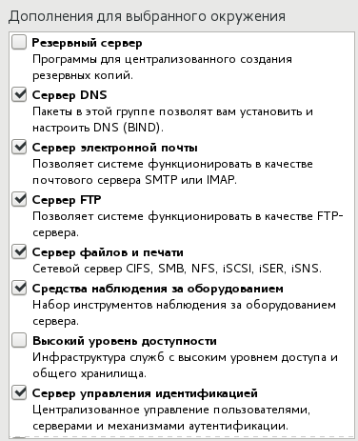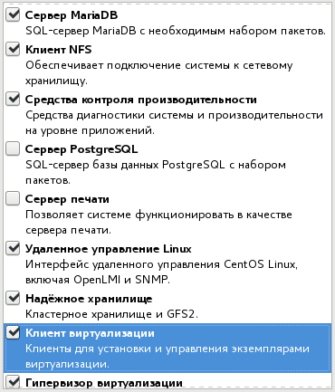

Рисунок 7 – Выбор программ для установки

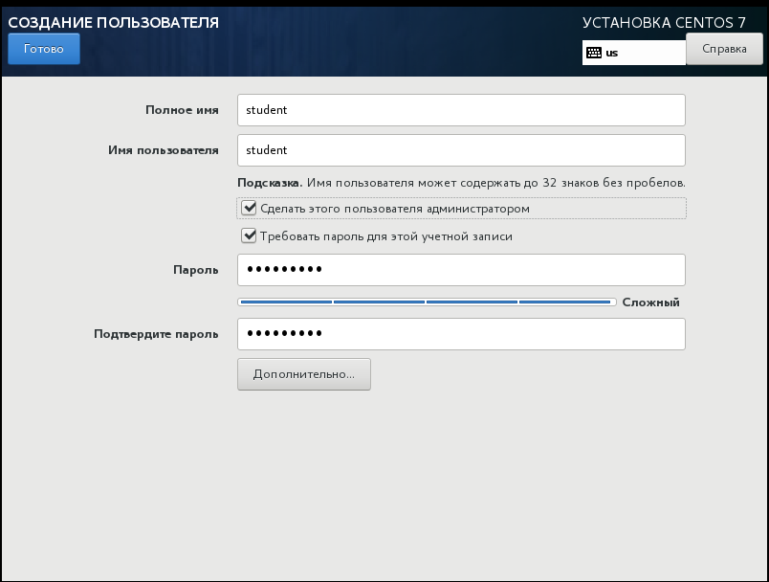

Рисунок 8 – Создание учетных записи student

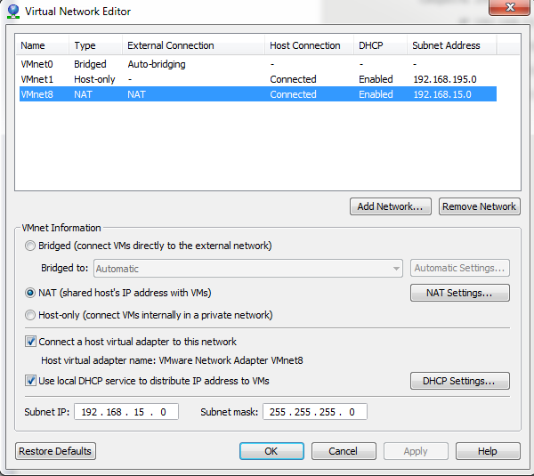

Рисунок 9 – Настройка сети

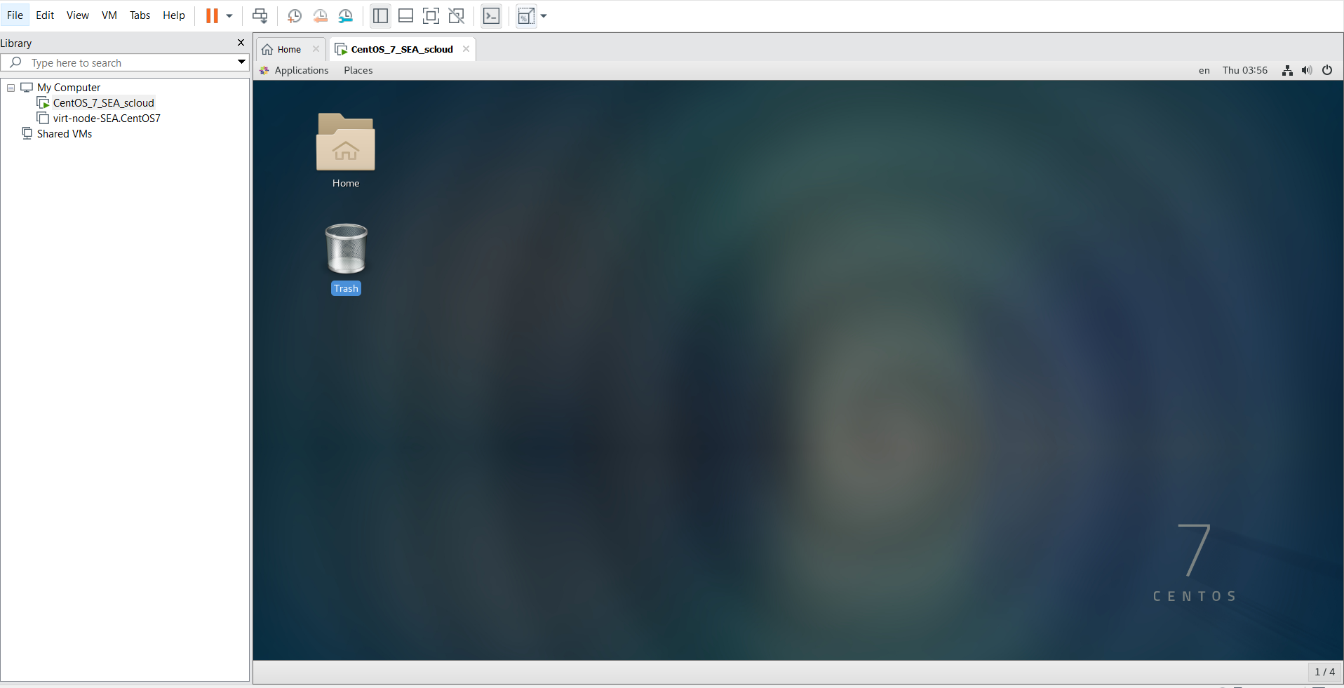

Рисунок 10 – Завершение установки ОС CentOS 7

**3. Установка инструментов VMwareTools.**

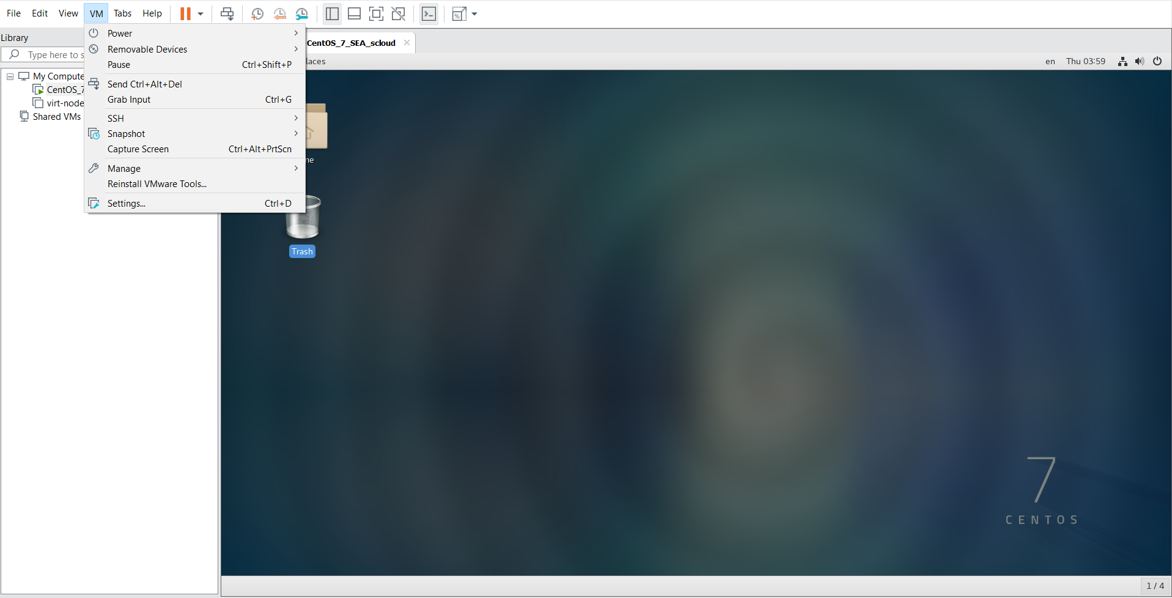

Рисунок 11 – Запуск установки VMwareTools

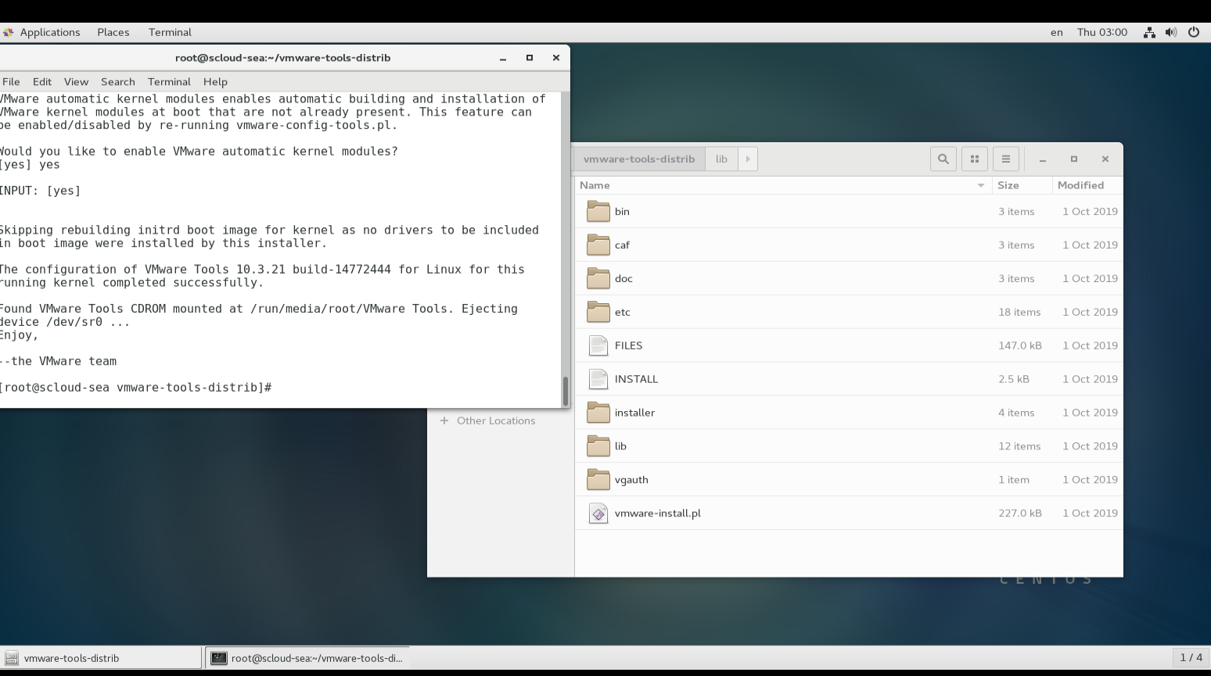

Рисунок 12 –Завершение установки VMwareTools

**4. Создание ВМ с ОС Linux CentOS для рабочего узла (сервера виртуализации) облака OpenNebula**

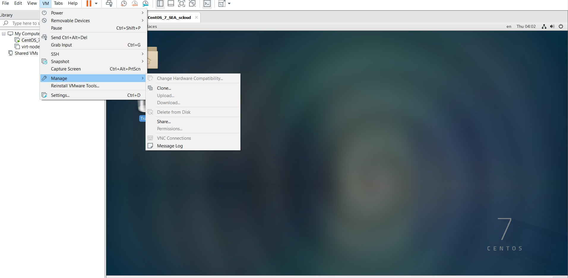

Рисунок 13 – Клонирование ВМ CentOS_SEA_scloud



Рисунок 13 – Клонированая ВМ virt-node-SEA.CentOS7